Министерство образования Московской области

ГБПОУ МО «Колледж «Коломна»

09.02.07

К защите допускается

зам. директора по УР

________ Э.Б. Ромашкина

«____» __________ 2022г.

ДИПЛОМНЫЙ ПРОЕКТ

Тема: Проектирование и разработка информационной системы управления проектами предприятия

ПОЯСНИТЕЛЬНАЯ ЗАПИСКА

ККОО.ДП1687.000

|  |  |  |
| --- | --- | --- |
| Студент | «____»_________2022 г. | Власов А.М. |
| Руководитель проекта | «____»_________2022 г. | Тихонова А.А. |
| Консультант по экономическому разделу | «____»_________2022 г. | Караваев А.В. |
| Нормоконтролер | «____»_________2022 г. | Грушникова Т.Н. |
| Рецензент | «____»_________2022 г. | _______________ |

2022

Министерство образования Московской области

Государственное бюджетное профессиональное образовательное учреждение Московской области «Колледж «Коломна»

|  |  |
| --- | --- |
|  | «Утверждаю»  Зам. директора по УР  __________ Э.Б. Ромашкина  «___» ____________ 2022 г. |

ЗАДАНИЕ

на дипломный проект по специальности 09.02.07 «Информационные системы и программирование» студенту очного отделения,

группы 402-ИСП-18

*Власова Антона Михайловича*

Тема проекта Разработка системы управления проектами для предприятия

1. Постановка задачи:

*Требуется спроектировать и разработать информационную систему управления проектами для предприятия на основе технологии Windows Presentation Foundation .NET Framework на языке C#.*

*При разработке информационной системы необходимо решить следующие задачи:*

* *сформулировать цель проектирования базы данных;*
* *определить круг запросов и задач, которые предполагается решать с использованием созданной базы данных;*
* *построить концептуальную модель и реляционную модель;*
* *осуществить выбор СУБД и технических средств;*
* *создать спроектированную базу данных в Microsoft SQL Management Studio 2018;*
* *разработать приложение для реализации запросов и решения задач на основе технологии Windows Presentation Foundation .NET Framework на языке C#.*

*База данных должна отражать сущности, необходимые для управления проектами предприятия, а именно:*

* *информацию о сотрудниках и их должностях;*
* *информацию о проектах (включая название, описание и задачи);*
* *информацию о сотрудниках, которые находятся в отпуске;*
* *информацию о задачах и их состоянии.*

*В системе не предусмотрено ролей, поэтому необходимо разработать функционал для роли администратора.*

*Пользователь системы должен иметь следующий функционал:*

* *добавление и редактирование нового проекта;*
* *добавление и редактирование нового сотрудника;*
* *добавление и редактирование отпуска для сотрудника;*
* *добавление и редактирование задач к проекту;*
* *поиск по проектам, включая фильтрацию;*
* *привязка сотрудников к выполнению проекта;*
* *выгрузка отчета по сотруднику, учитывая его активные проекты и выполненные задачи;*
* *выгрузка данных об отпусках в формате xlsx;*

*Разрабатываемое приложение должно иметь:*

* *ограничение несанкционированного доступа к данным;*
* *возможность резервного копирования информационной базы;*
* *исключение несанкционированного копирования программы;*

*Предусмотреть контроль вводимой информации и блокировку некорректных действий пользователя при работе с системой.*

*Приложение должно иметь дружественный интерфейс, рассчитанный на пользователя средней квалификации (с точки зрения компьютерной грамотности).*

2. Состав и объем дипломного проекта

2.1 Пояснительная записка, содержащая следующие обязательные разделы:

* Введение
* Основная часть
* Экономический раздел
* Требования по технике безопасности при работе с вычислительной техникой
* Выводы и заключение
* Список литературы
* Приложение

2.2 Презентация к докладу.

3. Требования к работе:

*Пояснительная записка должна содержать не менее 50 листов формата А4. Шрифт оформления пояснительной записки Times New Roman 14 nm, 1,5 междустрочный интервал.*

*Презентация должна содержать не более 15 слайдов. На первом слайде указывается название учебного заведения, тема дипломного проекта, фамилия, имя и отчество студента и руководителя, название специальности, город и год. Фон презентации должен оформляться в светлых, нейтральных тонах с контрастным черным текстом. Размер шрифта – не менее 28. Заголовки нужно выделить, шрифт заголовков – не менее 36.*

4. Содержание экономического раздела:

Экономический раздел включает следующие пункты:

* *понятие себестоимости;*
* *затраты в составе себестоимости;*
* *расчет себестоимости информационной системы.*

5. Содержание раздела по техника безопасности.

*Требования по технике безопасности при работе с вычислительной техникой.*

Рекомендованная литература:

1. *А.П. Ганенко Оформление текстовых и графических материалов при подготовке дипломных проектов, курсовых и письменных экзаменационных работ, Требования ЕСКД: учебно-метод. Пособие для студ. Учереждения сред. Проф. Образования / А.П. Ганенко, М.И. Лапсарь. – 9-е изд., стер – М.: Издательский центр «Академия», 2017.*
2. *Кудрина, Е.В. Основы алгоритмизации и программирования на языке С#: учеб. пособие для СПО / Е.В. Кудрина, М.В. Огнева. – М.: Издательство Юрайт, 2019.*
3. *Н.А. Виноградова. Научно-исследовательская работа студента: Технология написания и оформления доклада, реферата, курсовой и выпускной квалификационной работы: учеб. пособие для студ. Учреждений сред. Проф. Образования / Н.А. Виноградова, Н.В. Микляева. – 13-е изд., стер. – М.: Издательский центр «Академия», 2017.*
4. *Г.Н. Федорова. Разработка программных модулей программного обеспечения для компьютерных систем: учебник для студ. Учреждений сред. Проф. Образования / Г.Н. Федорова. – 2-е изд., стер. – М.: Издательский центр «Академия», 2017.*
5. *Беляков Г. И. Охрана труда и техника безопасности: учебник для прикладного бакалавриата / Г. И. Беляков. – 4-е изд., перераб. и доп. – М. : Издательство Юрайт, 2021.*
6. *Средняя зарплата программиста в Коломне – статистика зарплат в Коломне за 2022 год [Электронный ресурс] Режим доступа: свободный* [*https://gorodrabot.ru/salary*](https://gorodrabot.ru/salary) *(Дата обращения 19.05.22)*
7. *АО «ВНИКТИ» - официальный сайт предприятия [Электронный ресурс] Режим доступа: свободный* [*https://www.vnikti-kolomna.ru/*](https://www.vnikti-kolomna.ru/) *(Дата обращения 20.05.22)*

Дата выдачи задания « 30 » марта 2022 г.

Срок окончания дипломного проекта «14» июня 2022 г.

**Руководитель проекта** _____________________________________________

**Руководитель структурного подразделения**___________________________

**Консультант по экономическому разделу** ____________________________

Задание утверждено на заседании цикловой комиссии

Протокол №7 от «10» марта 2022 г.

**Председатель цикловой комиссии** ___________________________________

«___» _______________2022 года.

СОДЕРЖАНИЕ

|  |  |
| --- | --- |
| Введение | 8 |
| 1 Основная часть |  |
| 1.1 Постановка задачи | 10 |
| 1.2 Описание используемых технологий | 11 |
| 1.3 Проектирование базы данных |  |
| 1.3.1 Концептуальное проектирование | 13 |
| 1.3.2 Объекты базы данных | 15 |
| 1.4 Разработка приложения |  |
| 1.4.1 Проектирование интерфейса пользователя | 19 |
| 1.4.2 Разработка кода | 27 |
| 1.5 Руководство пользователя | 30 |
| 2 Экономическая часть |  |
| 2.1 Понятие себестоимости | 39 |
| 2.2 Затраты в составе себестоимости | 40 |
| 2.3 Расчет себестоимости информационной системы | 43 |
| 3 Техника безопасности при работе с вычислительной техникой | 50 |
| Выводы и заключение | 53 |
| Список литературы | 54 |
| Приложение А – Код программы | 55 |
| Приложение Б – Диск с программой | 56 |

Информационная система – взаимосвязанная совокупность средств, методов и персонала, используемых для хранения, обработки и выдачи информации в интересах достижения поставленной цели.

Информационная система представляет собой хранилище информации, снабженное процедурами ввода, поиска, размещения и выдачи информации. Наличие таких процедур – главная особенность информационных систем, отличающих их от простых скоплений информационных материалов.

Проект – комплекс уникальных взаимосвязанных мероприятий, предназначенных для достижения определенной цели в течении заданного периода времени и в рамках ограниченных ресурсов. Проект всегда имеет начало и конец.

Акционерное общество «Научно-исследовательский и конструкторско-технологический институт подвижного состава» основано как отраслевой научно-исследовательский тепловозный институт Министерства транспортного машиностроения СССР.

Основная цель предприятия – содействие развитию железнодорожного транспорта, повышению эффективности и надежности его работы, создание и внедрение уникальной продукции и обеспечение повышение качества работы железнодорожного транспорта Российской Федерации.

Как и у любого предприятия АО «ВНИКТИ» имеется множество проектов, над которыми необходимо соответствующее управление. Именно поэтому существует потребность в создании информационной системы для управления проектами.

Управление проектом позволяет планировать, координировать и контролировать работу по проекту для достижения его целей в рамках заданного бюджета и сроков, с надлежащим качеством.

Система управления проектами – инструментарий, позволяющий планировать мероприятия, распределять ресурсы, контролировать ход реализации проекта, расход ресурсов и позволяющий оперативно управлять изменениями в рамках проекта.

Содержание системы управления проектом изменяется в зависимости от области приложения, особенностей организации, сложности проекта и доступности необходимых ресурсов. Система строится так, чтобы максимально соответствовать стратегическим целям и производственным ресурсам клиентской организации.

Цель дипломного проекта – проектирование и разработка информационной системы управления проектами предприятия.

Для достижения цели дипломного проекта необходимо решить следующие задачи:

* определить основные сущности предметной области;
* выбрать технологии и средства для реализации информационной системы;
* спроектировать схему базы данных и разработать базу данных в выбранной СУБД;
* разработать приложение Windows Presentation Foundation (.NET Framework) для работы информационной системы.

1. ОСНОВНАЯ ЧАСТЬ

1.1 Постановка задачи

Требуется спроектировать и разработать информационную систему управления проектами для предприятия на основе технологии Windows Presentation Foundation .NET Framework на языке C#.

При разработке информационной системы необходимо решить следующие задачи:

* сформулировать цель проектирования базы данных;
* определить круг запросов и задач, которые предполагается решать с использованием созданной базы данных;
* построить концептуальную модель и реляционную модель;
* осуществить выбор СУБД и технических средств;
* создать спроектированную базу данных в Microsoft SQL Management Studio 2018;
* разработать приложение для реализации запросов и решения задач на основе технологии Windows Presentation Foundation .NET Framework на языке C#.

База данных должна отражать сущности, необходимые для управления проектами предприятия, а именно:

* информацию о сотрудниках и их должностях;
* информацию о проектах (включая название, описание и задачи);
* информацию о сотрудниках, которые находятся в отпуске;
* информацию о задачах и их состоянии.

В системе не предусмотрено ролей, поэтому необходимо разработать функционал для роли администратора.

Пользователь системы должен иметь следующий функционал:

* добавление и редактирование нового проекта;
* добавление и редактирование нового сотрудника;
* добавление и редактирование отпуска для сотрудника;
* добавление и редактирование задач к проекту;
* поиск по проектам, включая фильтрацию;
* привязка сотрудников к выполнению проекта;
* выгрузка отчета по сотруднику, учитывая его активные проекты и выполненные задачи;
* выгрузка данных об отпусках в формате xlsx;

Разрабатываемое приложение должно иметь:

* ограничение несанкционированного доступа к данным;
* возможность резервного копирования информационной базы;
* исключение несанкционированного копирования программы;

Предусмотреть контроль вводимой информации и блокировку некорректных действий пользователя при работе с системой.

Приложение должно иметь дружественный интерфейс, рассчитанный на пользователя средней квалификации (с точки зрения компьютерной грамотности).

1.2 Описание используемых технологий

Приложение реализовано на базе Windows Presentation Foundation. Windows Presentation Foundation (WPF) – система для построения клиентских приложений Windows с визуально привлекательными возможностями взаимодействия с пользователем, графическая (презентационная) подсистема в составе .NET Framework, использующая язык XAML.

Основные преимущества WPF:

* Использование традиционных языков .NET-платформы - C#, F# и VB.NET для создания логики приложения.
* Возможность декларативного определения графического интерфейса с помощью специального языка разметки XAML, основанном на xml и представляющем альтернативу программному созданию графики и элементов управления, а также возможность комбинировать XAML и C#/VB.NET.
* Независимость от разрешения экрана: поскольку в WPF все элементы измеряются в независимых от устройства единицах, приложения на WPF легко масштабируются под разные экраны с разным разрешением.
* Новые возможности, которых сложно было достичь в WinForms, например, создание трехмерных моделей, привязка данных, использование таких элементов, как стили, шаблоны, темы и др.
* Хорошее взаимодействие с WinForms, благодаря чему, например, в приложениях WPF можно использовать традиционные элементы управления из WinForms.
* Богатые возможности по созданию различных приложений: это и мультимедиа, и двухмерная и трехмерная графика, и богатый набор встроенных элементов управления, а также возможность самим создавать новые элементы, создание анимаций, привязка данных, стили, шаблоны, темы и многое другое.
* Аппаратное ускорение графики - вне зависимости от того, работаете ли вы с 2D или 3D, графикой или текстом, все компоненты приложения транслируются в объекты, понятные Direct3D, и затем визуализируются с помощью процессора на видеокарте, что повышает производительность, делает графику более плавной.
* Создание приложений под множество ОС семейства Windows.

Разработка осуществляется на языке C# в среде MS Visual Studio 2019.

К наиболее очевидным преимуществам языка C# относятся обширные библиотеки классов, функции которых позволяют легко выполнять различные операции. Совместимость языка с платформой Microsoft .NET Framework позволяет работать без дополнительного ПО.

MS Visual Studio является универсальным средством разработки ПО. Данная среда позволяет разрабатывать консольные приложения, приложения WPF, WEB приложения для различных платформ поддерживаемых Windows. Важным преимуществом Visual Studio является возможность сборки решения из нескольких проектов, даже если эти проекты разработаны на разных языках.

SQL сервер – программа, которая предназначена для хранения базы данных и обеспечения доступа к этим данным из других программ. Сложный доступ к данным используется для надежности их хранения. SQL сервер позволяет резервное копирование в любой момент рабочего дня без отключения пользователей.

В качестве средства управления базами данных используется SQL Management Studio 2018.

1.3 Проектирование базы данных

1.3.1 Концептуальное проектирование

Концептуальная модель – это определённое множество понятий и связь между ними, являющихся смысловой структурой рассматриваемой предметной области.

Чаще всего концептуальная модель представляется в виде диаграммы сущностей-связей или ER-диаграммы.

ER-модель представляется собой схему, составными элементами которой являются:

Сущность – это реальный, либо воображаемы объект, информацию о котором необходимо хранить в базе данных.

Связь – отображаемая графически на диаграмме ассоциация между двумя (чаще всего) сущностями

В результате разработки были выделены следующие сущности:

1. Проекты:

* наименование проекта;
* описание проекта;

1. Задачи:

* наименование задачи;
* описание задачи;
* состояние;
* порядковый номер задачи в проекте;

1. Состояние задачи:

* статус задачи;

1. Сотрудники:

* имя;
* фамилия;
* отчество;
* должность;

1. Должности:

* наименование должности;
* зарплата;

1. Отпуска:

* дата начала отпуска;
* дата окончания отпуска;
* комментарий;

1. Работа над проектами:

* дата начала работы над проектом;
* дата окончания работы над проектом;

В ходе разработки приложения была создана база данных, концептуальная модель которой представлена ниже (рисунок 1).

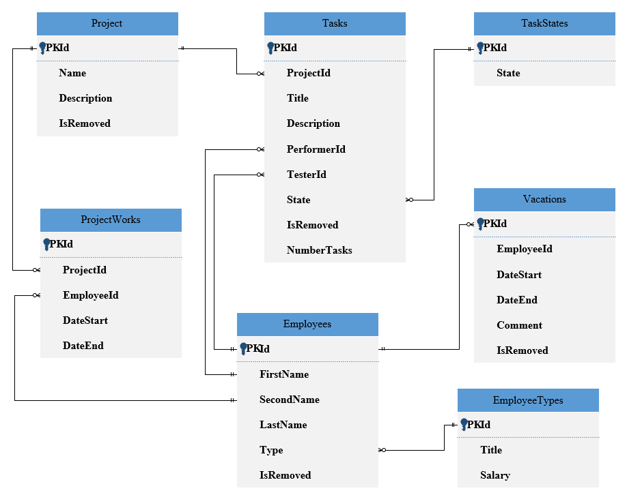

Рисунок 1 – Концептуальная модель информационной системы

1.3.2 Объекты базы данных

В среде Microsoft SQL Server 18 были разработаны следующие таблицы.

Таблица Projects (Проекты) предназначена для хранения информации о проектах предприятия. Сущность представлена в таблице 1.

Таблица 1 - Projects

|  |  |  |  |
| --- | --- | --- | --- |
| Атрибут | Тип данных | Примечание | NOT NULL |
| Projects | | | |
| Id | uniqueidentifier | PK | True |

Продолжение таблицы 1

|  |  |  |  |
| --- | --- | --- | --- |
| Атрибут | Тип данных | Примечание | NOT NULL |
| Name | varchar |  | True |
| Description | varchar |  | False |
| isremoved | bit |  | True |

Таблица Tasks (Задачи) предназначена для хранения информации о задачах проекта. Сущность представлена в таблице 2.

Таблица 2 - Tasks

|  |  |  |  |
| --- | --- | --- | --- |
| Атрибут | Тип данных | Примечание | NOT NULL |
| Tasks | | | |
| Id | uniqueidentifier | PK | True |
| ProjectId | uniqueidentifier |  | True |
| Title | varchar |  | True |
| Description | varchar |  | False |
| PerformerId | uniqueidentifier |  | False |
| TesterId | uniqueidentifier |  | False |
| State | TaskState* |  | True |
| isremoved | bit |  | True |
| NumberTask | int | Порядковый номер задачи в проекте | True |

Таблица TaskStates (Состояние задачи) предназначена для хранения информации о состоянии задачи. Сущность представлена в таблице 3.

Таблица 3 - TasksStates

|  |  |  |  |
| --- | --- | --- | --- |
| Атрибут | Тип данных | Примечание | NOT NULL |
| Id | uniqueidentifier | PK | True |
| State | varchar |  | True |

Таблица Employee (Сотрудники) предназначена для хранения информации о сотрудниках предприятия. Сущность представлена в таблице 4.

Таблица 4 - Employee

|  |  |  |  |
| --- | --- | --- | --- |
| Атрибут | Тип данных | Примечание | NOT NULL |
| Employees | | | |
| Id | uniqueidentifier | PK | True |
| FirstName | varchar |  | True |
| SecondName | varchar |  | False |
| LastName | varchar |  | True |
| Type | EmployeeType* |  | True |
| isremoved | bit |  | True |

Таблица EmployeeTypes (Должности) предназначена для хранения информации о должностях сотрудников. Сущность представлена в таблице 5.

Таблица 5 - EmployeeTypes

|  |  |  |  |
| --- | --- | --- | --- |
| Атрибут | Тип данных | Примечание | NOT NULL |
| EmployeeTypes | | | |
| Id | uniqueidentifier | PK | True |
| Title | varchar |  | True |
| Salary | int |  | True |

Таблица Vacations (Отпуска) предназначена для хранения информации об отпусках сотрудниках в предприятии. Сущность представлена в таблице 6.

Таблица 6 - Vacations

|  |  |  |  |
| --- | --- | --- | --- |
| Атрибут | Тип данных | Примечание | NOT NULL |
| Vacations | | | |
| Id | uniqueidentifier | PK | True |

Продолжение таблицы 6

|  |  |  |  |
| --- | --- | --- | --- |
| Атрибут | Тип данных | Примечание | NOT NULL |
| EmployeeId | uniqueidentifier |  | True |
| DateStart | datetime |  | True |
| DateEnd | datetime |  | True |
| Comment | varchar |  | False |
| isremoved | bit |  | True |

Таблица ProjectsWorks (Работа над проектами) предназначена для хранения информации о работе над проектами предприятия. Сущность представлена в таблице 7.

Таблица 7 - ProjectsWorks

|  |  |  |  |
| --- | --- | --- | --- |
| Атрибут | Тип данных | Примечание | NOT NULL |
| ProjectWorks | | | |
| Id | uniqueidentifier | PK | True |
| ProjectId | uniqueidentifier |  | True |
| EmployeeId | uniqueidentifier |  | True |
| DateStart | datetime |  | True |
| DateEnd | datetime |  | False |

Диаграмма разработанной базы данных представлена на рисунке 2.

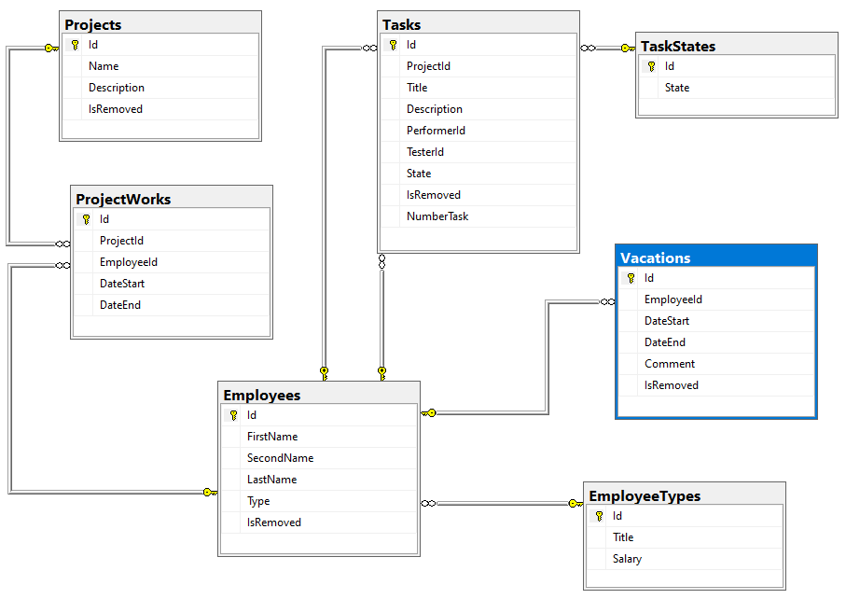

Рисунок 2 – Диаграмма разработанной базы данных

1.4 Разработка приложения

1.4.1 Проектирование интерфейса пользователя

Информационная система обладает простым и удобным интерфейсом, чтобы работа пользователя была максимально комфортной. Вся система выдержана в едином стиле. В качестве основного шрифта используется шрифт Cascadia Code SemiLight. Размеры 14. Для заголовков используется начертание Bold.

Основные используемые цвета представлены в таблице 8.

Таблица 8 – Основные используемые цвета

|  |  |  |
| --- | --- | --- |
| Основной текст | Дополнительный цвет | Акцентирование внимания |
| 255; 255; 255 | 255; 0; 0 | 30; 144; 255 |

При разработке информационной системы были созданы окна и страницы, представленные в таблице 9.

Таблица 9 – Разработанные окна и страницы

|  |  |
| --- | --- |
| Название | Описание |
| DataWindow.xaml | Отвечает за навигацию приложения |
| EmployeeEditorWindow.xaml | Добавление/редактирование сотрудников |
| ProjectEditorWindow.xaml | Добавление/редактирование проекта |
| TaskEditorWindow.xaml | Добавление/редактирование задачи проетка |
| VacationEditorWindow.xaml | Добавление/редактирование отпуска сотрудника |
| BindingEmployeeWindow.xaml | Привязка сотрудника к проекту |
| ProjectsPage.xaml | Страница для работы с проектами |
| EmployeePage.xaml | Страница для работы с сотрудниками |
| TasksPage.xaml | Страница для работы с задачами проекта |
| VacationsPage.xaml | Страница для работы с отпусками сотрудников |
| ReportsPage.xaml | Страница для формирования отчетов |
| ArchivePage.xaml | Страница для работы с архивом |

Проект состоит из главного окна и множества страниц, которые заменяют друг друга в frame-компоненте главного окна. Каждая страница отвечает за свой функционал и за свою сущность. Главное окно изображено на рисунке 3.

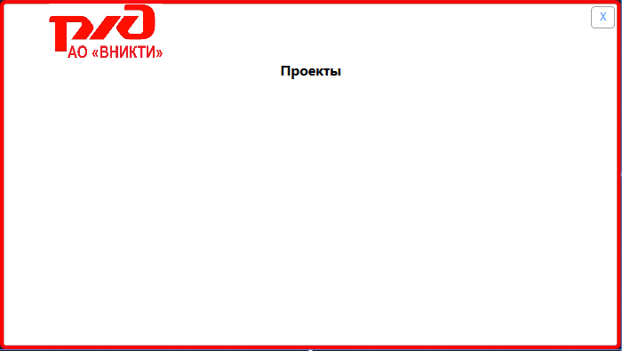

Рисунок 3 – Внешний вид главного окна проекта

Страница с проектами (рисунок 4) – отображает все проекты предприятия и их информацию (название, описание, количество задач и сотрудников).

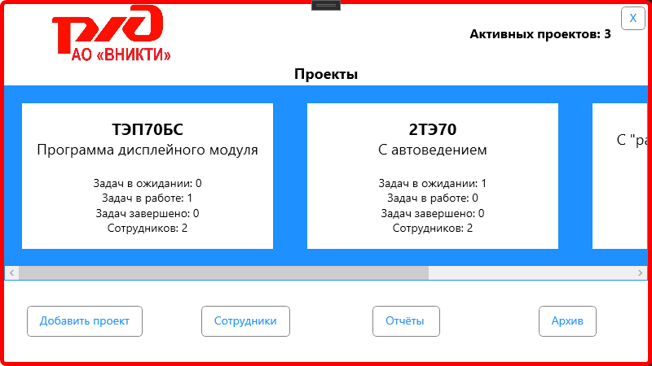

Рисунок 4 – Внешний вид страницы с проектами

Страница с задачами проекта (рис. 5) – отображает задачи выбранного проекта. Задачи группированы согласно своему состоянию.

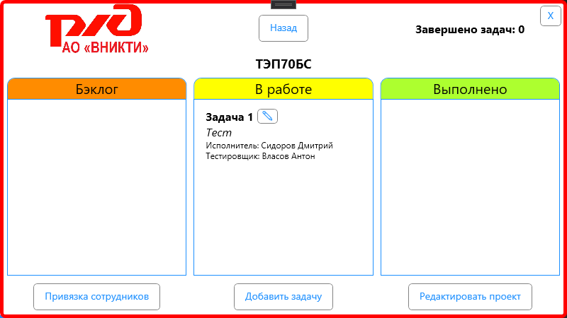

Рисунок 5 – Внешний вид страницы с задачами проекта

Страница с сотрудниками (рис. 6) – отображает всех сотрудников предприятия, информацию о каждом из них, а также количество задач, закреплённых за сотрудником.

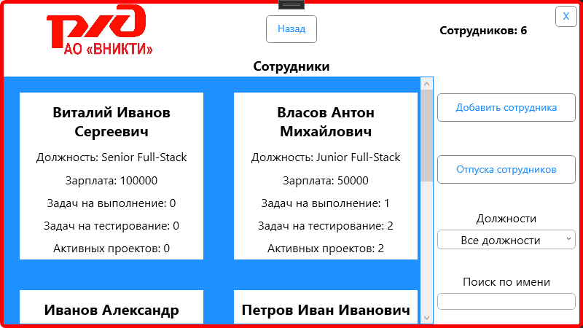

Рисунок 6 – Внешний вид страницы с сотрудниками

Страница с отпусками сотрудников (рис. 7) – отображает все зарегистрированные отпуска сотрудников.

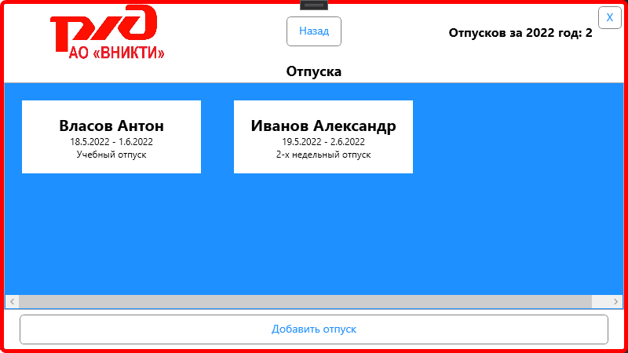

Рисунок 7 – Внешний вид страницы с отпусками сотрудников

Страница с архивом (рисунок 8) – отображает все проекты предприятия, которые находятся в архиве.

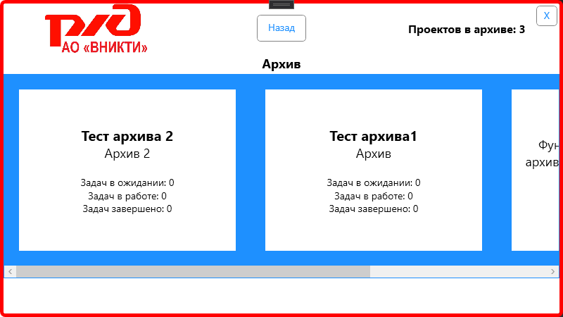

Рисунок 8 – Внешний вид страницы с проектами в архиве

Страница для формирования отчётов (рис. 9) – позволяет сформировать:

* отчёт по проекту в формате PDF.
* отчёт со всеми отпусками сотрудников в формате Excel.

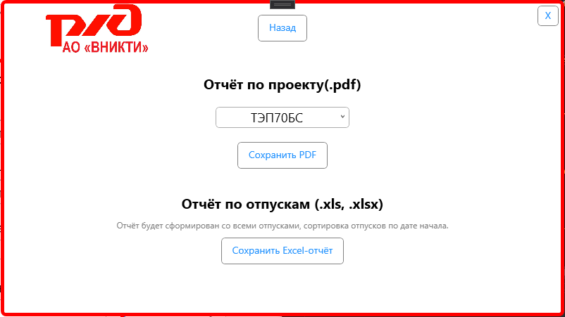

Рисунок 9 – Внешний вид страницы для формирования отчётов

У большинства страниц есть кнопки, отвечающие за создание\редактирование сущности, которая представлена на этой странице. При нажатии на это элементы управления, будут открываться специальные окна – редакторы. В проекте представлено 5 редакторов.

1. Редактор проекта (рис. 10)

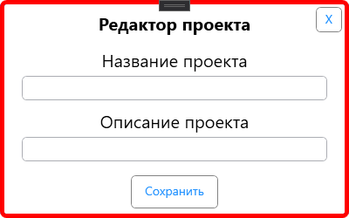

Рисунок 10 – Редактор проекта

1. Редактор задачи проекта (рис. 11)

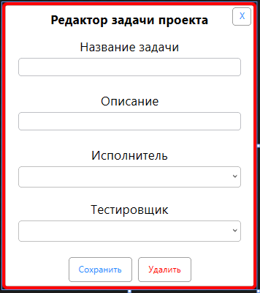

Рисунок 11 – Редактор задачи проекта

1. Редактор привязки сотрудника к проекту (рис. 12)

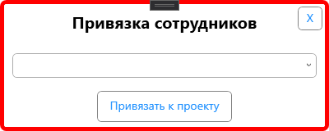

Рисунок 12 – Редактор привязки сотрудников к проекту

1. Редактор сотрудника (рис. 13)

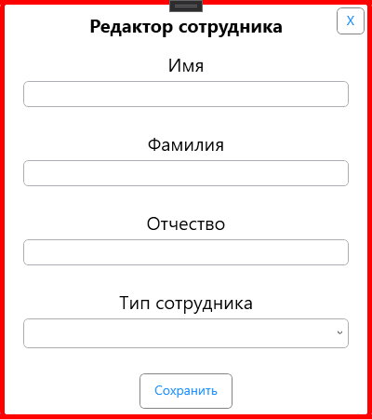

Рисунок 13 – Редактор сотрудника

1. Редактор отпуска сотрудника (рис. 14)

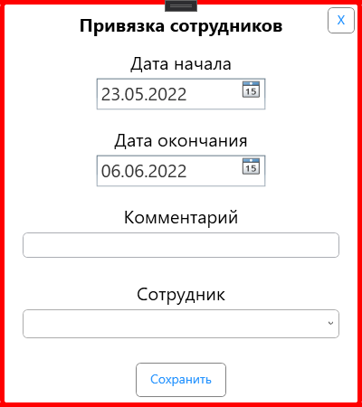

Рисунок 14 – Редактор отпуска сотрудника

1.4.2 Разработка кода

Для создания связи между приложением и базой данных, необходимо добавить модель данных ADO.NET EDM. В результате работы с мастером откроется визуальный конструктор EDM с сущностями разработанной выше базы данных. Модель данных представлена на рисунке 15.

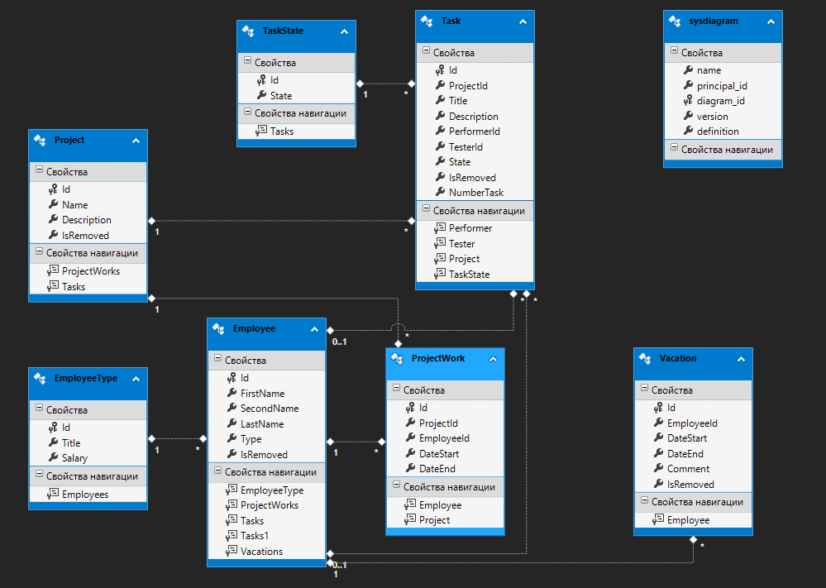

Рисунок 15 - Модель данных ADO.NET EDM

Для вывода страницы с проектами используется следующий код:

public void LoadData()

{

Project[] projects = db.Projects.Where(p => !p.IsRemoved).ToArray(); // вывод проектов из бд

projectsBox.ItemsSource = projects;

}

public partial class Project

{

public Int32 BacklogTaskCount

{

get

{

return Tasks.Where(t => t.State == App.BacklogTaskState).Count(); // вывод задачи, которые в состоянии "в ожидании"

}

}

public Int32 InWorkTaskCount

{

get

{

return Tasks.Where(t => t.State == App.InWorkTaskState).Count(); // вывод задачи, которые в состоянии "в работе"

}

}

public Int32 CompletedTaskCount

{

get

{

return Tasks.Where(t => t.State == App.CompletedTaskState).Count(); // вывод задачи, которые в состоянии "выполнено"

}

}

public Int32 EmployeeCount

{

get

{

return ProjectWorks.Where(pw => pw.DateEnd == null).Count(); // вывод количества сотрудников, которые работают за данным проектом

}

}

}

Приведем пример кода, для добавления новой записи в базу данных.

private void addButton_Click(object sender, RoutedEventArgs e) // добавление проекта

{

Result result = Validator.Validator.ValidateProject(Project.Name, Project.Description);

if (!result.IsSuccess)

{

MessageBox.Show(result.Errors[0], "Предупреждение", MessageBoxButton.OK, MessageBoxImage.Warning);

return;

}

Project.Id = Guid.NewGuid();

App.db.Projects.Add(Project);

App.db.Entry(Project).State = EntityState.Added;

App.db.SaveChanges();

ReturnAction();

this.Close();

}

Ниже представлен пример кода, который отвечает за редактирование выбранного сотрудника.

private void editButton_Click(object sender, RoutedEventArgs e) // редактирование проекта

{

Result result = Validator.Validator.ValidateProject(Project.Name, Project.Description);

if (!result.IsSuccess)

{

MessageBox.Show(result.Errors[0], "Предупреждение", MessageBoxButton.OK, MessageBoxImage.Warning);

return;

}

Project project = App.db.Projects.FirstOrDefault(p => p.Id == Project.Id && !p.IsRemoved);

if (project == null) return;

project.Name = Project.Name;

project.Description = Project.Description;

App.db.SaveChanges();

ReturnAction();

this.Close();

}

Для удаления проекта с страницы используется следующий код:

private void deleteButton_Click(object sender, RoutedEventArgs e) // удаление проекта

{

MessageBoxResult result = MessageBox.Show($"Вы уверены, что хотите убрать проект {Project.Name} в архив?", "Подтверждение", MessageBoxButton.YesNo, MessageBoxImage.Warning);

if (result == MessageBoxResult.Yes)

{

Project project = App.db.Projects.FirstOrDefault(p => p.Id == Project.Id);

if (project is null)

{

MessageBox.Show("Не удалось идентифицировать проект", "Ошибка", MessageBoxButton.OK, MessageBoxImage.Error);

}

project.IsRemoved = true;

App.db.Entry(project).State = EntityState.Modified;

ProjectWork[] works = App.db.ProjectWorks.Where(pw => pw.ProjectId == Project.Id && pw.DateEnd == null).ToArray();

foreach (ProjectWork work in works)

{

work.DateEnd = DateTime.Now;

App.db.Entry(work).State = EntityState.Modified;

}

Task[] tasks = App.db.Tasks.Where(t => t.ProjectId == Project.Id && !t.IsRemoved).ToArray();

foreach (Task task in tasks)

{

task.IsRemoved = true;

App.db.Entry(task).State = EntityState.Modified;

}

App.db.SaveChanges();

ReturnAction();

this.Close();

}

}

1.5 Руководство пользователя

Для начала работы с приложением, необходимо запустить файл SUP.exe. После загрузки программы, откроется следующее окно (рисунок 16).

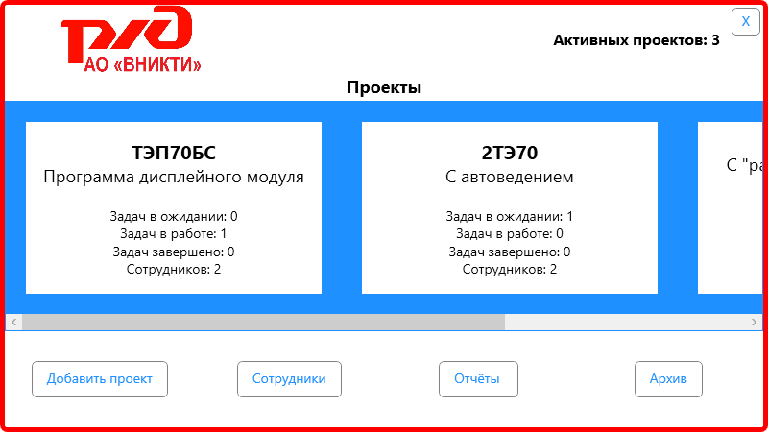

Рисунок 16 – Главное окно

Страница с проектами – отображает все проекты предприятия и их информацию (название, описание, количество задач и сотрудников).

При нажатии на блок проекта открывается страница задач (рисунок 19).

Для добавления нового проекта необходимо нажать на кнопку «Добавить проект». Откроется окно для добавления нового проекта (рисунок 17).



Рисунок 17 – Окно добавления проекта

Чтобы перейти на страницу сотрудников, которые работают на предприятии, следует нажать на кнопку «Сотрудники». Откроется страница с сотрудниками (рисунок 24).

Для формирования отчетов необходимо нажать на кнопку «Отчет». Откроется следующее окно (рисунок 30).

При нажатии на кнопку «Архив» откроется страница архива с проектами (рисунок 18).

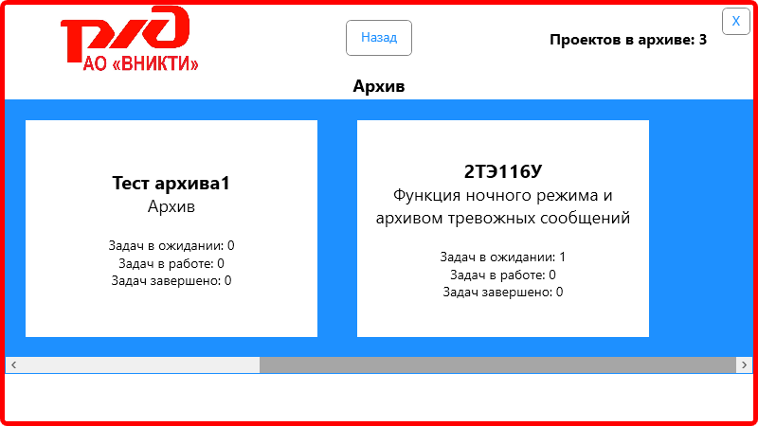

Рисунок 18 - Страница архива с проектами

Страница с архивом – отображает все проекты предприятия, которые находятся в архиве.

Чтобы вытащить проект из архива, необходимо нажать на блок проекта, который находится в архиве.

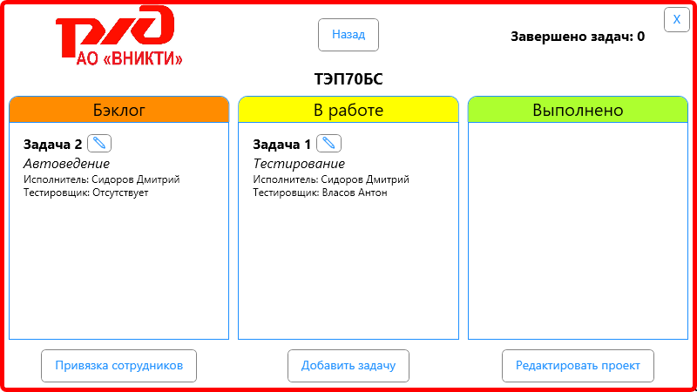

Рисунок 19 – Страница с задачами проекта

Страница с задачами проекта – отображает задачи выбранного проекта. Задачи группированы согласно своему состоянию. На странице есть возможность добавить новую задачу, редактировать существующую задачу, редактировать проект, а также привязывать сотрудников. Для этого необходимо нажать соответствующие кнопки на окне (рисунок 20 - 23).

Также проект можно убрать в архив. Для этого необходимо в окне «Редактирование проекта» (рисунок 22) нажать на кнопку «Убрать в архив».

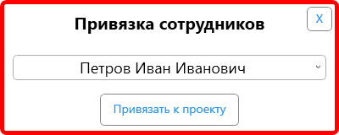

Рисунок 20 - Окно привязки сотрудника к проекту

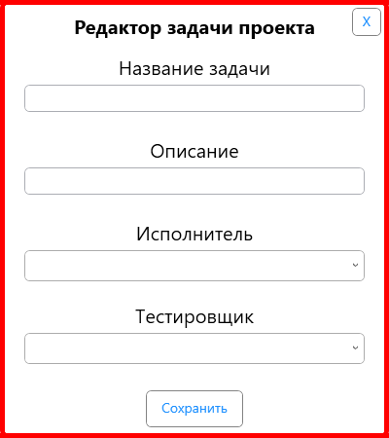

Рисунок 21 - Окно добавления задачи проекта

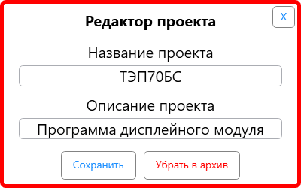

Рисунок 22 - Окно редактирования проекта

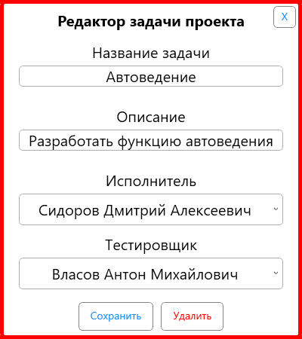

Рисунок 23 - Окно редактирования задачи проекта

Каждая задача является независимым блоком, который содержит в себе кнопку для редактирования. Каждый блок доступен для перемещения между состояниями с помощью технологии DragAndDrop (при отпускании левой кнопки мыши блок можно переместить в нужную категорию и отпустить клавишу). Состояние блока автоматически изменяется в базе, после того, как задача перемещена в другую категорию.

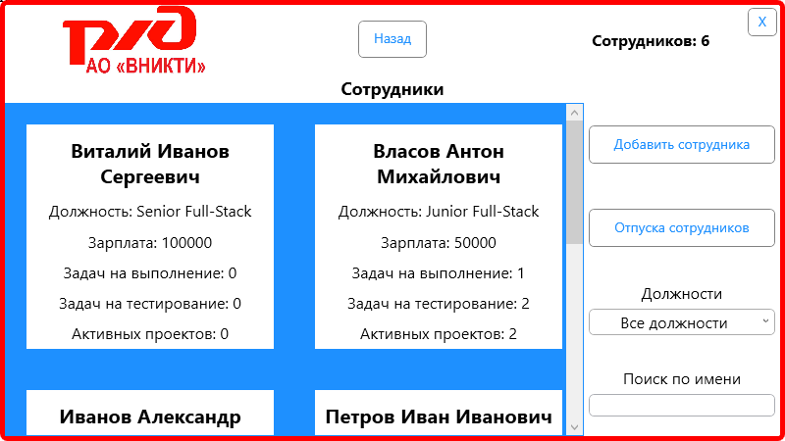

Рисунок 24 – Страница с сотрудниками

Страница с сотрудниками – отображает всех сотрудников предприятия, информации о каждом из них, а также количество задач, закрепленных за сотрудником.

Функционал страницы позволяет производить выборку сотрудников по должностям, а также производить поиск по ФИО.

При нажатии на блок открывается окно редактирования сотрудника (рисунок 25).

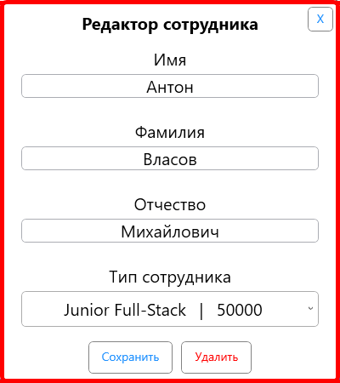

Рисунок 25 - Окно редактирования сотрудника

Для добавления нового сотрудника необходимо нажать на кнопку «Добавить сотрудника». Откроется окно для добавления нового сотрудника (рисунок 26).

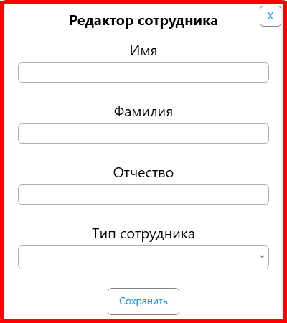

Рисунок 26 - Окно добавления сотрудника

Имеется возможность перейти на страницу с отпусками сотрудников (рисунок 27) при нажатии на кнопку «Отпуска сотрудников».

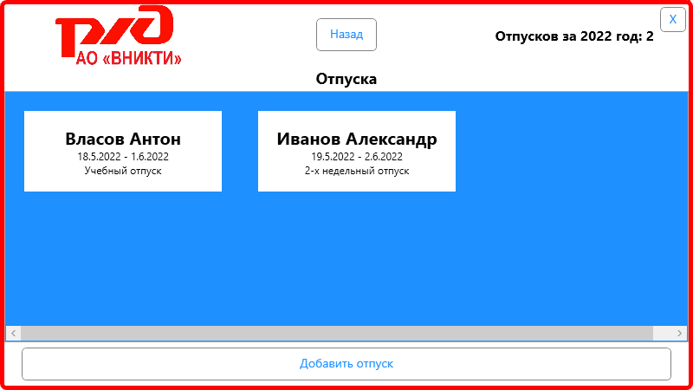

Рисунок 27 - Страница с отпусками сотрудников

Страница с отпусками сотрудников – отображает все зарегистрированные отпуска сотрудников. Каждый отпуск привязан к сотруднику, имеет комментарий к отпуску, дату начала и конца. Страница позволяет редактировать существующие отпуска.

При нажатии на блок открывается окно редактирования отпуска сотрудника (рисунок 28).

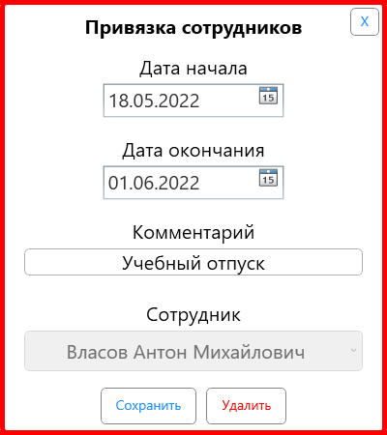

Рисунок 28 - Окно редактирования отпуска сотрудника

Чтобы добавить отпуск сотруднику необходимо нажать на кнопку «Добавить отпуск». Откроется окно для добавления отпуска сотруднику (рисунок 29).

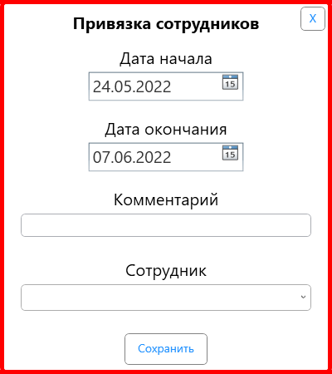

Рисунок 29 - Окно добавления отпуска сотруднику

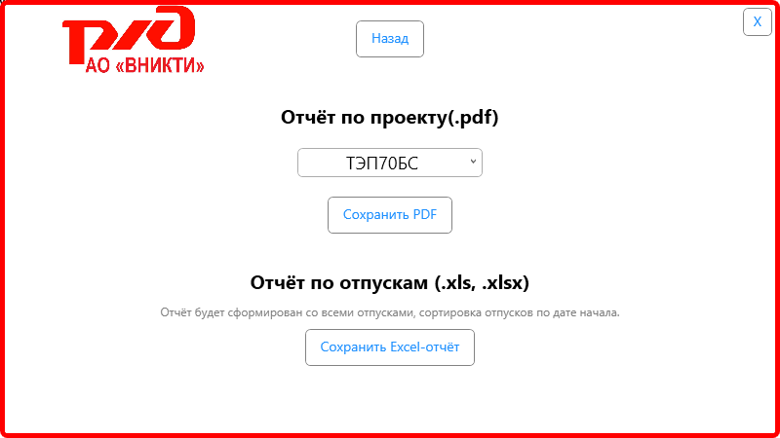

Рисунок 30 - Страница для формирования отчетов

Страница для формирования отчетов – позволяет сформировать:

* отчет по проекту в формате PDF. Отчет содержит в себе название и описание проекта, сотрудников проекта, а также все его задачи;
* отчет со всеми отпусками сотрудников в формате Excel (.xlsx).

Результаты формирования отчетов со страницы представлены на рисунках 31, 32.

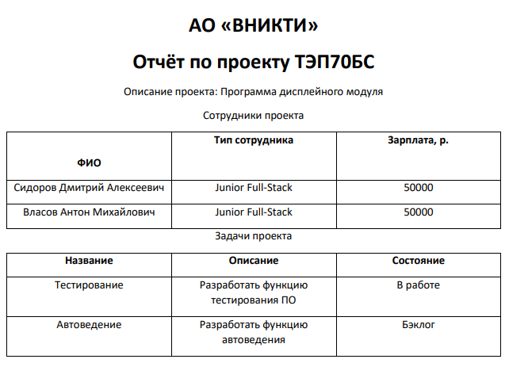

Рисунок 31 - Результат формирования отчета по проекту

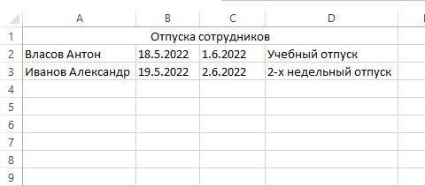

Рисунок 32 - Результат формирования отчета по отпускам

2 ЭКОНОМИЧЕСКАЯ ЧАСТЬ

2.1 Понятие себестоимости

Себестоимость (товаров, работ, услуг) — стоимостная оценка используемых в процессе производства природных ресурсов, сырья, материалов, основных фондов, трудовых ресурсов и других затрат на ее производство и реализацию.

В себестоимости находят отражение стоимостная оценка природных ресурсов, сырья, материалов, топлива, энергии, трудовых ресурсов.

В себестоимость включается часть стоимости основных фондов, используемых для производства продукции, а также расходы, связанные с обслуживанием и управлением производством.

Себестоимость продукции образует основу цены товаров и является одним из качественных показателей работы предприятия.

От уровня себестоимости зависят прибыль, получаемая предприятиями и рентабельность продукции.

Себестоимость может быть фактической и нормативной.

При расчете фактической себестоимости берут реальные данные, т.е. исходя из фактических издержек, формируется цена товара, работы или услуги. Производить такой расчет очень неудобно, т.к. зачастую узнать себестоимость необходимо раньше, чем производится конкретное производительное действие. От этого зависит рентабельность бизнеса.

Рассчитывая нормативную себестоимость, данные берут согласно производственных норм.

Благодаря этому можно жестко контролировать расход различных видов материалов, что минимизирует возникновение неоправданных расходов. В следующем вопросе конкретизируем затраты, включаемые в состав себестоимости.

2.2 Затраты в составе себестоимости

Перечень расходов, включаемых в себестоимость продукции (работ, услуг) в целях расчета налогооблагаемой прибыли, определяется в соответствии с законодательством Российской Федерации, в частности с главой 25 НК РФ «Налог на прибыль организаций».

Расходами признаются обоснованные и документально подтвержденные затраты, осуществленные предприятием.

Под обоснованными расходами понимаются экономически оправданные затраты, оценка которых выражена в денежной форме.

Под документально подтвержденными расходами понимаются затраты, подтвержденные документами, оформленными в соответствии с законодательством Российской Федерации. Расходами признаются любые затраты при условии, что они произведены для осуществления деятельности, направленной на получение дохода.

Расходы в зависимости от их характера, а также условий осуществления и направлений деятельности предприятия подразделяются на расходы, связанные с производством и реализацией, и внереализационные расходы.

Расходы, связанные с производством и реализацией, включают в себя:

* расходы, связанные с изготовлением (производством)
* (или) реализацией товаров (работ, услуг, имущественных прав);
* расходы на содержание и эксплуатацию, ремонт и техническое обслуживание основных средств и иного имущества, а также на поддержание их в исправном состоянии;
* расходы на обязательное и добровольное страхование;
* прочие расходы, связанные с производством и (или) реализацией.

Расходы, связанные с производством и реализацией и образующие себестоимость продукции, группируются в соответствии с их экономическим содержанием по следующим элементам:

* материальные расходы;
* расходы на оплату труда;
* суммы начисленной амортизации;
* прочие расходы.

К материальным расходам, в частности, относятся следующие затраты предприятия:

* на приобретение сырья и (или) материалов, которые входят в состав вырабатываемой продукции (основные материалы);
* приобретение материалов для обеспечения технологического процесса и для упаковки продукции или расходуемых на другие производственные и хозяйственные нужды;
* приобретение запасных частей и расходных материалов, используемых для ремонта оборудования, инструментов, приспособлений и др.;
* приобретение топлива, воды и энергии всех видов, расходуемых на технологические цели, выработку всех видов энергии, отопление зданий, а также расходы на трансформацию и передачу энергии;
* расходы, связанные с содержанием и эксплуатацией фондов природоохранного назначения, а также платежи за предельно допустимые выбросы загрязняющих веществ в природную среду.

Под возвратными отходами понимаются остатки сырья, материалов, полуфабрикатов, теплоносителей и других видов материальных ресурсов, полностью или частично утратившие потребительские качества исходного ресурса и в силу этого используемые с повышенными затратами (с понижением выхода продукции) или вовсе не используемые по прямому назначению.

К расходам на оплату труда относятся затраты предприятия на оплату труда основного производственного персонала, а также не состоящих в штате работников, участвующих в основной деятельности предприятия.

Затраты на оплату труда включают в себя заработную плату, начисляемую по сдельным расценкам, тарифным ставкам и должностным окладам в соответствии с системами оплаты труда, принятыми на предприятии; надбавки о доплаты; премии за производственные результаты; оплату очередных и дополнительных отпусков; единовременные вознаграждения за выслугу лет и другие расходы, предусмотренные законодательством Российской Федерации.

К суммам начисленной амортизации относятся суммы амортизационных отчислений по амортизируемому имуществу (основным средствам и нематериальным активам).

К прочим расходам относятся:

* расходы на сертификацию продукции и услуг;
* расходы на оплату услуг по охране имущества, обслуживанию охранной пожарной сигнализации, услуг пожарной охраны и иных услуг охранной деятельности;
* расходы по обеспечению нормальных условий труда и техники безопасности, предусмотренных законодательством РФ;
* арендные (лизинговые) платежи за арендуемое имущество;
* расходы на содержание служебного автотранспорта;
* расходы на командировки в пределах норм, утвержденных
* правительством РФ;
* расходы на канцелярские товары;
* расходы на подготовку и освоение новых производств, цехов и агрегатов;
* расходы на ремонт основных средств.

В состав внереализационных расходов включают:

* расходы на содержание переданного по договору аренды имущества;
* проценты по долговым обязательствам любого вида, включая проценты по кредитам и ценные бумаги, выпущенным предприятием;
* расходы, связанные с организацией выпуска и обслуживанием собственных ценных бумаг;
* судебные расходы и арбитражные сборы и др.

К внереализационным расходам в целях определения налогооблагаемой прибыли приравниваются убытки, связанные с потерями от брака, потерями от стихийных бедствий, пожаров, аварий и других чрезвычайных ситуаций, а также убытки прошлых периодов, выявленные в текущем периоде.

2.3 Расчет себестоимости информационной системы

Расчет себестоимости разрабатываемой информационной системы включает определенную последовательность действий. Покажем их содержание, применяя расчетные действия. Их результаты приведем в таблицах, используя при необходимости соответствующие формулы.

Расчет трудоемкости произведен в таблице 10.

Таблица 10 – Расчет трудоёмкости

|  |  |
| --- | --- |
| Виды работ | Трудоёмкость, дн. |
| Получение ТЗ | 1 |
| Сбор информации и ознакомление с предметной | 2 |
| областью |  |
| Разработка основного алгоритма | 2 |
| Разработка программы | 11 |
| Отладка | 1 |
| Подготовка технической документации | 2 |
| Сдача продукта | 1 |
| Итого | 20 |

Расчет затрат на разработку информационной системы.

Величина себестоимости разрабатываемого программного продукта рассчитывается по формуле 1.

С = Сзп + Сэл + Сам + См + Сн + Ссоц.ф , где: (1)

С – величина себестоимости разрабатываемого программного продукта;

Сзп – заработная плата;

СЭл – расходы на электроэнергию;

САм – сумма амортизационных отчислений;

См– затраты на расходные материалы;

Сн – накладные расходы;

Ссоц.ф – отчисления в социальные фонды;

Численность – 1 человек.

Зарплата персонала (ЗП) показана в таблице 11. За основу заработной платы студента, разрабатывающего программный продукт, взята величина средней заработной платы программиста, начинающего трудовую деятельность.

Таблица 11 – Расчет основной заработной платы.

|  |  |  |
| --- | --- | --- |
| Персонал | Количество  (чел.) | ЗП за время разработки  (руб.) |
| Руководитель  диплома | 1 | 2 848 |
| Студент | 1 | 34 880 |
| Всего | 2 | 37 728 |

Расчет заработной платы.

Заработная плата руководителя диплома за час = 356 руб.

Время работы руководителя диплома = 8 ч.

Заработная плата руководителя диплома на время разработки дипломного проекта = 8*356 = 2848 руб.

Величина средней величины оплаты труда в нашем случае составит 54 115 руб. Почасовая заработная плата студента за один месяц работы составит 54 115 / 31 / 8 = 218 руб.

Заработная плата студента за час = 218 руб.

Время работы студента – 160 часов за 20 дней (с учетом 8 часов работы в день) осуществления проекта.

Заработная плата студента на время разработки дипломного проекта = 160 * 218 = 34 880 руб.

Затраты на электроэнергию:

Сэл=Р*Т* Z, где: (2)

Р – общая мощность оборудования (КВт);

Т – общее время работы оборудования (р.ч.);

Z – цена одного КВт (В 2022 г. – 5 руб. 93 коп).

Затраты на электроэнергию показаны в таблице 12.

Таблица 12 – Расчет затрат на электроэнергию

|  |  |  |  |  |
| --- | --- | --- | --- | --- |
| Оборудование | Количество,  шт. | Общая  стоимость,  руб. | Общая  мощность,  КВт | Количество часов работы, р.ч. |
| Ноутбук | 1 | 379,5 | 0,4 | 160 |
| Лазерный принтер | 1 | 5,5 | 0,31 | 3 |
| Итого | 2 | 385 | 0,71 | 163 |

Амортизационные отчисления.

Расчет амортизационных отчислений на рабочий период производится по формуле 3.

Сам=Спер*Н a /365*20, где (3)

Спер – первоначальная стоимость оборудования;

Нa – годовая норма амортизации (20%);

365 – количество дней в году;

20 – количество дней на разработку проекта.

Амортизационные отчисления рассчитываются на основании таблицы 13.

Таблица 13 – Амортизационные отчисления

|  |  |  |  |
| --- | --- | --- | --- |
| Оборудование | Количество,  шт. | Первоначальная стоимость оборудования, руб. | Стоимость амортизационных отчислений, руб. |
| Ноутбук | 1 | 65 000 | 712 |
| Лазерный  принтер | 1 | 10 000 | 110 |
| Итого | 2 | 75 000 | 822 |

Затраты на материалы.

Расчет затрат на материалы осуществляется согласно фактическим данным в год, которые представлены в таблице 14.

Таблица 14 – Расчет затрат на материалы

|  |  |  |  |
| --- | --- | --- | --- |
| Наименование  материала | Количество шт. | Стоимость за 1 шт., руб. | Общая стоимость, руб. |
| Бумага | 1 | 500 | 500 |
| Картридж | 1 | 950 | 950 |
| СD-диск | 1 | 79 | 79 |
| Итого | | | 1 529 |

Носителем информации был выбран CD-диск, так как этот вариант является наиболее экономичным.

Произведем расчет накладных расходов для выбранного проекта и покажем его в табл. 15.

В нашей стране законодательно закреплены накладные расходы только в таких сферах как строительство и медицина и в ряде других видах деятельности. Остальные предприниматели и компании устанавливают самостоятельно перечень подобных затрат. Установим величину накладных расходов на уровне 31%.

Накладные расходы (Общепроизводственные и общехозяйственные расходы):

Сн = ЗПосн*% накл. расх. /100 (4)

% накл. расх. – процент накладных расходов – 31.

Таблица 15 – Расчет накладных расходов

|  |  |  |  |
| --- | --- | --- | --- |
| Персонал | Количество | Заработная | Накладные |
|  | (чел) | плата, руб. | расходы, руб. |
| Руководитель диплома | 1 | 2 848 | 883 |
| Студент | 1 | 34 880 | 10 813 |
| Итого | | | 11 696 |

Расчет отчислений в социальные фонды:

Ссоцф = ЗПосн* % отч. / 100, где: (5)

% отч. – процент отчислений (В 2022 г. – 30).

Таблица 16 – Расчет отчислений в социальные фонды

|  |  |  |  |
| --- | --- | --- | --- |
| Персонал | Количество  (чел) | Заработная плата, руб. | Сумма  отчислений, руб. |
| Руководитель дплома | 1 | 2 848 | 854 |
| Студент | 1 | 34 880 | 10 464 |
| Итого |  |  | 11 318 |

Затраты на разработку программного продукта рассчитываются по формуле (6),

С = 37 728+385+822+1 529+11 696+11 318 = 63 478 руб. (6)

Удельный вес по элементам затрат представлен в таблице 17.

Таблица 17 – Удельный вес по элементам затрат

|  |  |  |
| --- | --- | --- |
| Элементы затрат | Сумма (руб.) | Удельный вес (%) |
| Зарплата персонала | 37 728 | 60 |
| Расходы на электроэнергию | 385 | 1 |
| Сумма амортизационных отчислений | 822 | 1 |
| Сумма затрат на материалы | 1 529 | 2 |
| Накладные расходы | 11 696 | 18 |
| Отчисления в соц. фонды | 11 318 | 18 |
| Итого | 63 478 | 100 |

На рисунке 33 представлена диаграмма себестоимости программного продукта.

Из диаграммы следует, что наибольший удельный вес поэлементных затрат характерен для зарплаты персонала, накладных расходов и отчислений в социальные фонды.

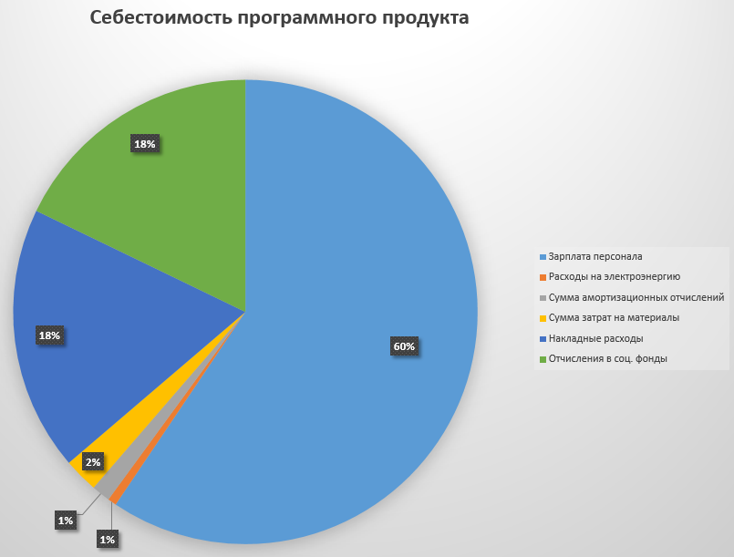

Рисунок 33 – Себестоимость программного продукта, в процентах (%)

В ходе выполнения экономических расчетов был проведен анализ издержек, возникающих при разработке информационной системы. В результате проведенного анализа удалось выявить, что основная сумма себестоимости складывается из заработных штатов (60%), расходов на электроэнергию (1%), отчисления в социальные фонды (18%), амортизационных вычислений (1%), накладных расходов (18%) и затрат на материалы (2%). Общая сумма себестоимости разработанного приложения составляет 63 478 рублей.

Окупаемость полученной разработки возможна только в случае ее коммерческого применения или реализации на основе соответствующего бюджетного заказа с учетом ожидаемой нормы прибыли.

Проведенное исследование позволило получить навык рассчитывать затраты на разработку информационной системы в целях последующего внедрения в системы автоматизации процессов на предприятии в соответствии с освоением профильной специальности.

3 ТЕХНИКА БЕЗОПАСНОСТИ ПРИ РАБОТЕ С ВЫЧИСЛИТЕЛЬНОЙ ТЕХНИКОЙ

Рабочее место – это часть пространства, в котором программист осуществляет трудовую деятельность, и проводит большую часть рабочего времени. При организации рабочего места программиста должны быть соблюдены следующие условия:

* достаточное рабочее пространство, позволяющее осуществлять все необходимые движения и перемещения;
* необходимо искусственное и естественное освещение для выполнение поставленных задач;
* экран монитора должен быть абсолютно чистым;
* расположение монитора и клавиатуры на рабочем столе – прямо;
* центр экрана должен быть примерно на уровне глаз.

К работе программистом допускаются:

* лица не моложе 18 лет, прошедшие обязательный при приеме на работу и ежегодные медицинские освидетельствования на предмет пригодности для работы;
* прошедшие вводный инструктаж по охране труда;
* прошедшие курс обучения на персональном компьютере с использованием конкретного программного обеспечения;
* прошедшие инструктаж по охране труда на конкретном рабочем месте по данной инструкции.

Программисту запрещается приступать к работе при:

* отсутствие на ВДТ гигиенического сертификата, включающего оценку визуальных параметров;
* отсутствие информации о результатах аттестации условий труда на данном рабочем месте или при наличии информации о несоответствии параметров данного оборудования требованиям санитарных норм;
* обнаружение неисправности оборудования;
* отсутствие углекислотного или порошкового огнетушителя и аптечки первой помощи.

Программист во время работы обязан:

* выполнять только ту работу, которая ему была поручена, и по которой он был проинструктирован;
* в течение всего рабочего дня содержать в порядке и чистоте рабочее место;
* держать открытыми все вентиляционные отверстия устройств;
* при необходимости прекращения работы на некоторое время корректно закрыть все активные задачи;
* выполнять санитарные нормы и соблюдать режимы работы и отдыха;
* соблюдать правила эксплуатации вычислительной техники в соответствии с инструкциями по эксплуатации.

Программисту во время работы запрещается:

* прикасаться к задней панели системного блока при включенном питании;
* переключать разъемы интерфейсных кабелей периферийных устройств при включенном питании;
* загромождать верхние панели устройств бумагами и посторонними предметами, допускать захламленность рабочего места бумагой;
* производить отключение питания во время выполнения активной задачи;
* допускать попадание влаги на поверхность системного блока, монитора, рабочую поверхность клавиатуры, дисководов, принтеров и др. устройств;
* производить самостоятельно вскрытие и ремонт оборудования.

Программист обязан:

* во всех случаях обнаружения обрыва проводов питания, неисправности заземления и других повреждений электрооборудования, появления запаха гари немедленно отключить питание и сообщить об аварийной ситуации руководителю и дежурному электрику;
* при любых случаях сбоя в работе технического оборудования или программного обеспечения немедленно вызвать представителя инженерно-технической службы эксплуатации вычислительной техники;
* при возгорании оборудования отключить питание и принять меры к тушению очага пожара при помощи углекислотного или порошкового огнетушителя, вызвать пожарную команду и сообщить о происшествии руководителю работ.

По окончании работ программист обязан соблюдать следующую последовательность выключения вычислительной техники:

* произвести закрытие всех активных задач;
* выключить питание системного блока;
* выключить питание всех периферийных устройств;

Из вышеописанного можно сделать вывод о том, что при соблюдении правил техники безопасности программист гарантирует себе безопасную и продуктивную работу.

ВЫВОДЫ И ЗАКЛЮЧЕНИЯ

В результате работы над дипломным проектом была спроектирована и разработана информационная система управления проектами предприятия.

Для решения поставленной цели были выполнены следующие задачи:

* определены основные сущности предметной области;
* выбраны технологии и средства для реализации информационной системы;
* спроектирована схема базы данных и разработана база данных в MS SQL Server Management Studio 2018;
* разработано приложение Windows Presentation Foundation .NET для работы информационной системы.

В экономическом разделе приведены расчеты себестоимости разработанной информационной системы, которые составляют 63478 рублей. При определенных доработках приложения, оно способно покрыть все расходы.

В разделе о технике безопасности рассмотрены основные правила работы за компьютером.

СПИСОК ЛИТЕРАТУРЫ

1. А.П. Ганенко Оформление текстовых и графических материалов при подготовке дипломных проектов, курсовых и письменных экзаменационных работ, Требования ЕСКД: учебно-метод. Пособие для студ. Учереждения сред. Проф. Образования / А.П. Ганенко, М.И. Лапсарь. – 9-е изд., стер – М.: Издательский центр «Академия», 2017.
2. Кудрина, Е.В. Основы алгоритмизации и программирования на языке С#: учеб. пособие для СПО / Е.В. Кудрина, М.В. Огнева. – М.: Издательство Юрайт, 2019.
3. Н.А. Виноградова. Научно-исследовательская работа студента: Технология написания и оформления доклада, реферата, курсовой и выпускной квалификационной работы: учеб. пособие для студ. Учреждений сред. Проф. Образования / Н.А. Виноградова, Н.В. Микляева. – 13-е изд., стер. – М.: Издательский центр «Академия», 2017.
4. Г.Н. Федорова. Разработка программных модулей программного обеспечения для компьютерных систем: учебник для студ. Учреждений сред. Проф. Образования / Г.Н. Федорова. – 2-е изд., стер. – М.: Издательский центр «Академия», 2017.
5. Беляков Г. И. Охрана труда и техника безопасности: учебник для прикладного бакалавриата / Г. И. Беляков. – 4-е изд., перераб. и доп. – М. : Издательство Юрайт, 2021.
6. Средняя зарплата программиста в Коломне – статистика зарплат в Коломне за 2022 год [Электронный ресурс] Режим доступа: свободный <https://gorodrabot.ru/salary> (Дата обращения 19.05.22)
7. АО «ВНИКТИ» - официальный сайт предприятия [Электронный ресурс] Режим доступа: свободный <https://www.vnikti-kolomna.ru/> (Дата обращения 20.05.22)

ПРИЛОЖЕНИЕ А – КОД ПРОГРАММЫ

Полный код проекта доступен по ссылке - https://github.com/Anton-vlasov/SUP.

ПРИЛОЖЕНИЕ Б – ДИСК С ПРОГРАММОЙ